侯堡镇人民政府

关于对《襄垣县侯堡镇常隆村村庄规划

（2021—2035年）》的公示

一、村庄发展定位

常隆村位于侯堡镇西部，村庄整体空间形态较好，作为后羿射日故事的发生地，拥有丰富的历史文化遗产，三嵕庙、观音阁、明清商业街等，基于村庄文化底蕴、自然资源和农业基础梳理，融合区域发展需求与村庄实际诉求，将常隆村定位为：以文化为底蕴，农业为根基，旅游与康养为新增长点，产业融合、生态宜居、人文兴盛的多元发展综合性特色乡村。

二、村庄发展目标

总体目标：基础设施配套完善、公共服务设施齐全，人居环境整齐清洁，村民生活质量提升。村庄田、林、村景观肌理有序，村庄风貌有机持续建设。乡村经济快速增长，农业等特色产业有序发展，延伸农产品附加值，成为乡村振兴示范村。

近期目标：到 2025 年，村庄基础建设趋于完善，农业产业建设稳步推进，依托传统农业种植基础，以农产品加工为引领，结合区域良好的营商环境，建设以特色种植、加工、营销一条龙式综合服务模式。依托古树、古建筑，创造良好的人文空间，促进村庄文化旅游的发展，增强农村经济实力。

远期目标：至 2035 年，以发展现代高效农业为根本，以发展农产品加工为动力，打造区域精品营商环境为助力，最终实现“环境优美、适宜人居、经济繁荣、社会和谐”的常隆村。发展特色农业体验、健康食品、科普教育等农业生态休闲产业和文化旅游产业。

三、空间结构布局

对接上位规划要求，结合常隆村生产生活特点和实际发展情况，确定常隆村功能发展结构，引导常隆村未来建设发展，规划常隆村形成“一心、两轴、四区”的产业发展模式。

一心：指居民点的公共服务等为中心形成的村庄综合服务中心。

两轴：指结合村庄主干路道路系统形成的南北向、东西向产业发展轴。

四区：即田园种植区、生活宜居住区、工业产业区、文旅融合发展区。在村庄历史文化遗迹集中区域，三嵕庙、观音阁、明清商业街附近，打造文旅融合发展区。修复和保护古建筑，将古街开发成传统手工艺品店、特色小吃店、民俗客栈等聚集的旅游商业街区。利用后羿射日传说等非物质文化遗产，建设文化展示馆、民俗表演广场等文化体验场所，定期举办文化活动和民俗节庆，吸引游客前来观光游览，深入了解常隆村的历史文化底蕴，带动旅游消费增长。

四、村域用地布局规划

常隆村域面积369.47公顷（5542.05‬亩）其中：农业空间282.66公顷（4239.90亩），占村域面积76.50%；建设空间86.82公顷（1302.30亩），占村域总面积的23.50%。针对村庄的用地现状，规划尊重现有村庄格局与建筑肌理，注重建筑和地形、环境的相互融合，保持原有道路肌理，对部分道路适当拓宽、取直。保留多数现状分布在村庄中的住宅，以宅基地为边界，提出住宅相应改造措施和新建设计。

规划对村域国土进行整体布局，以守底线，保项目，留弹性为原则，形成村域一张蓝图。具体如下所示：

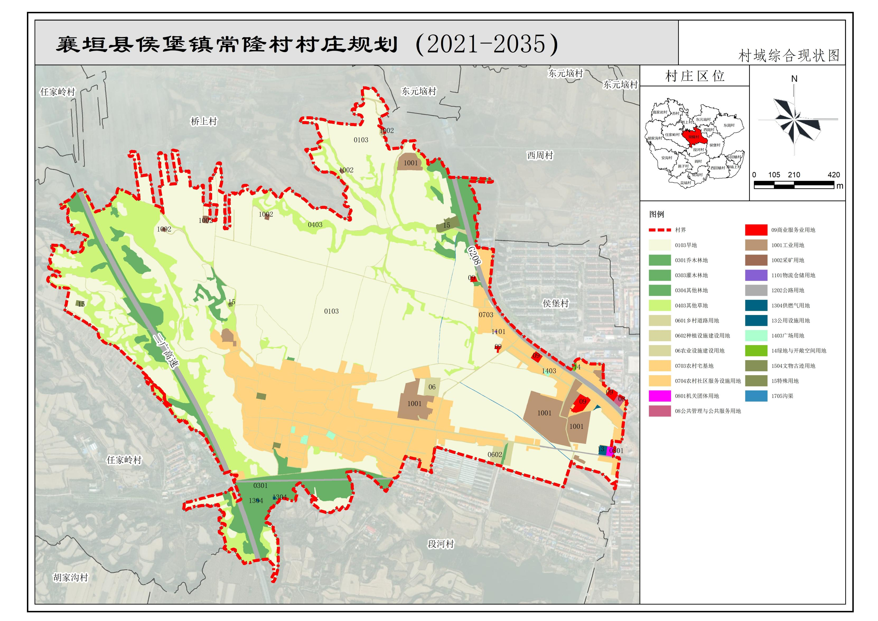

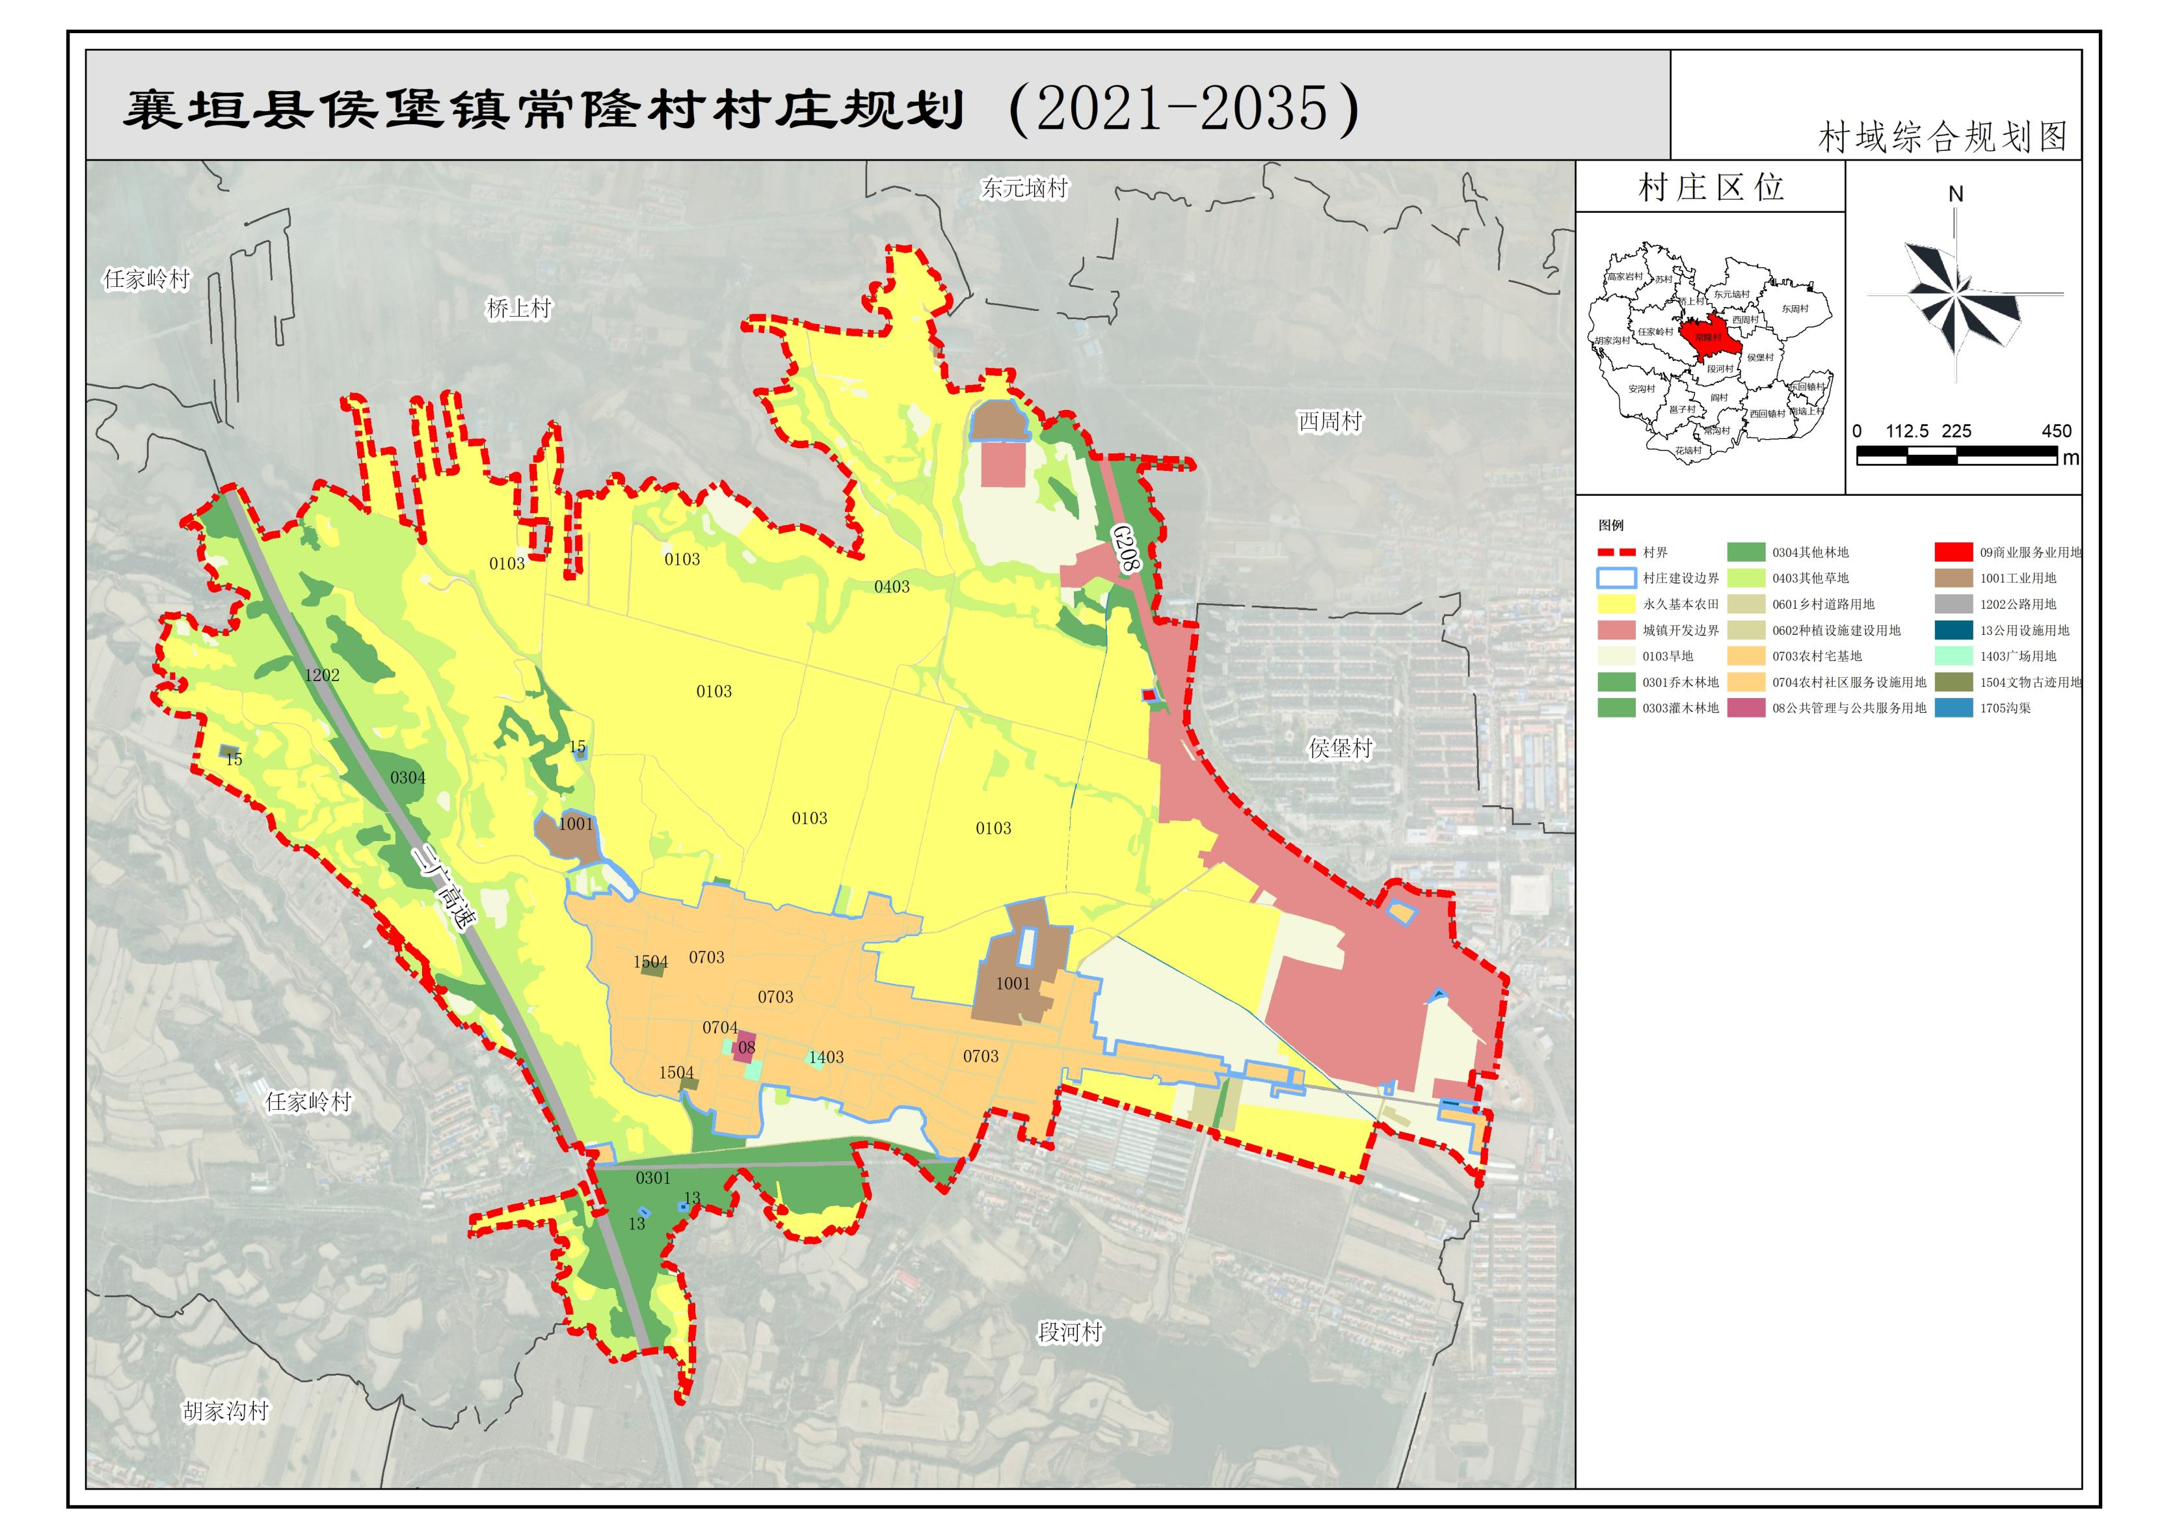

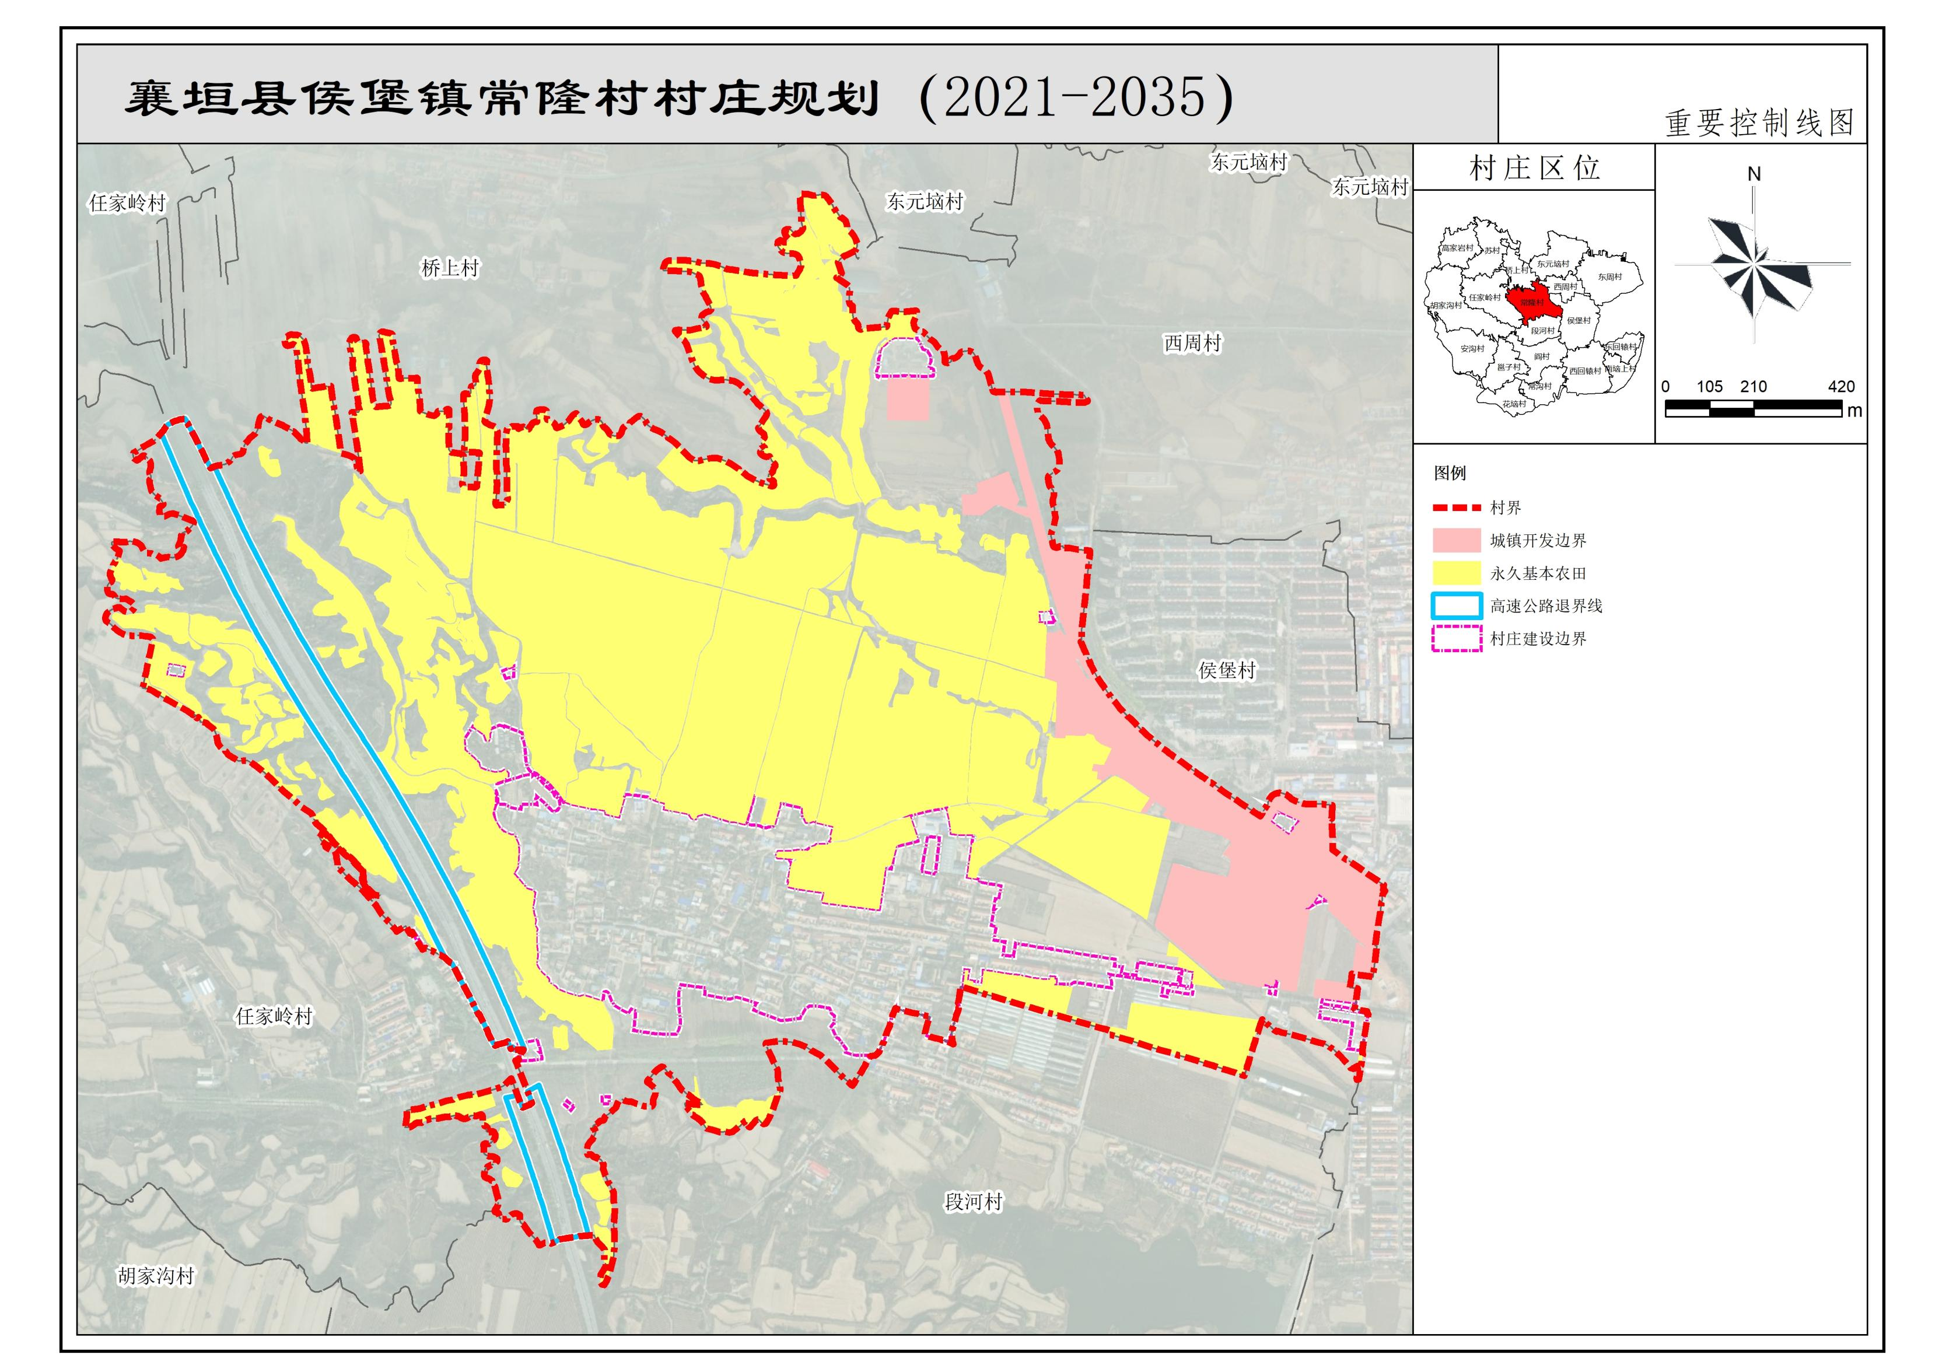

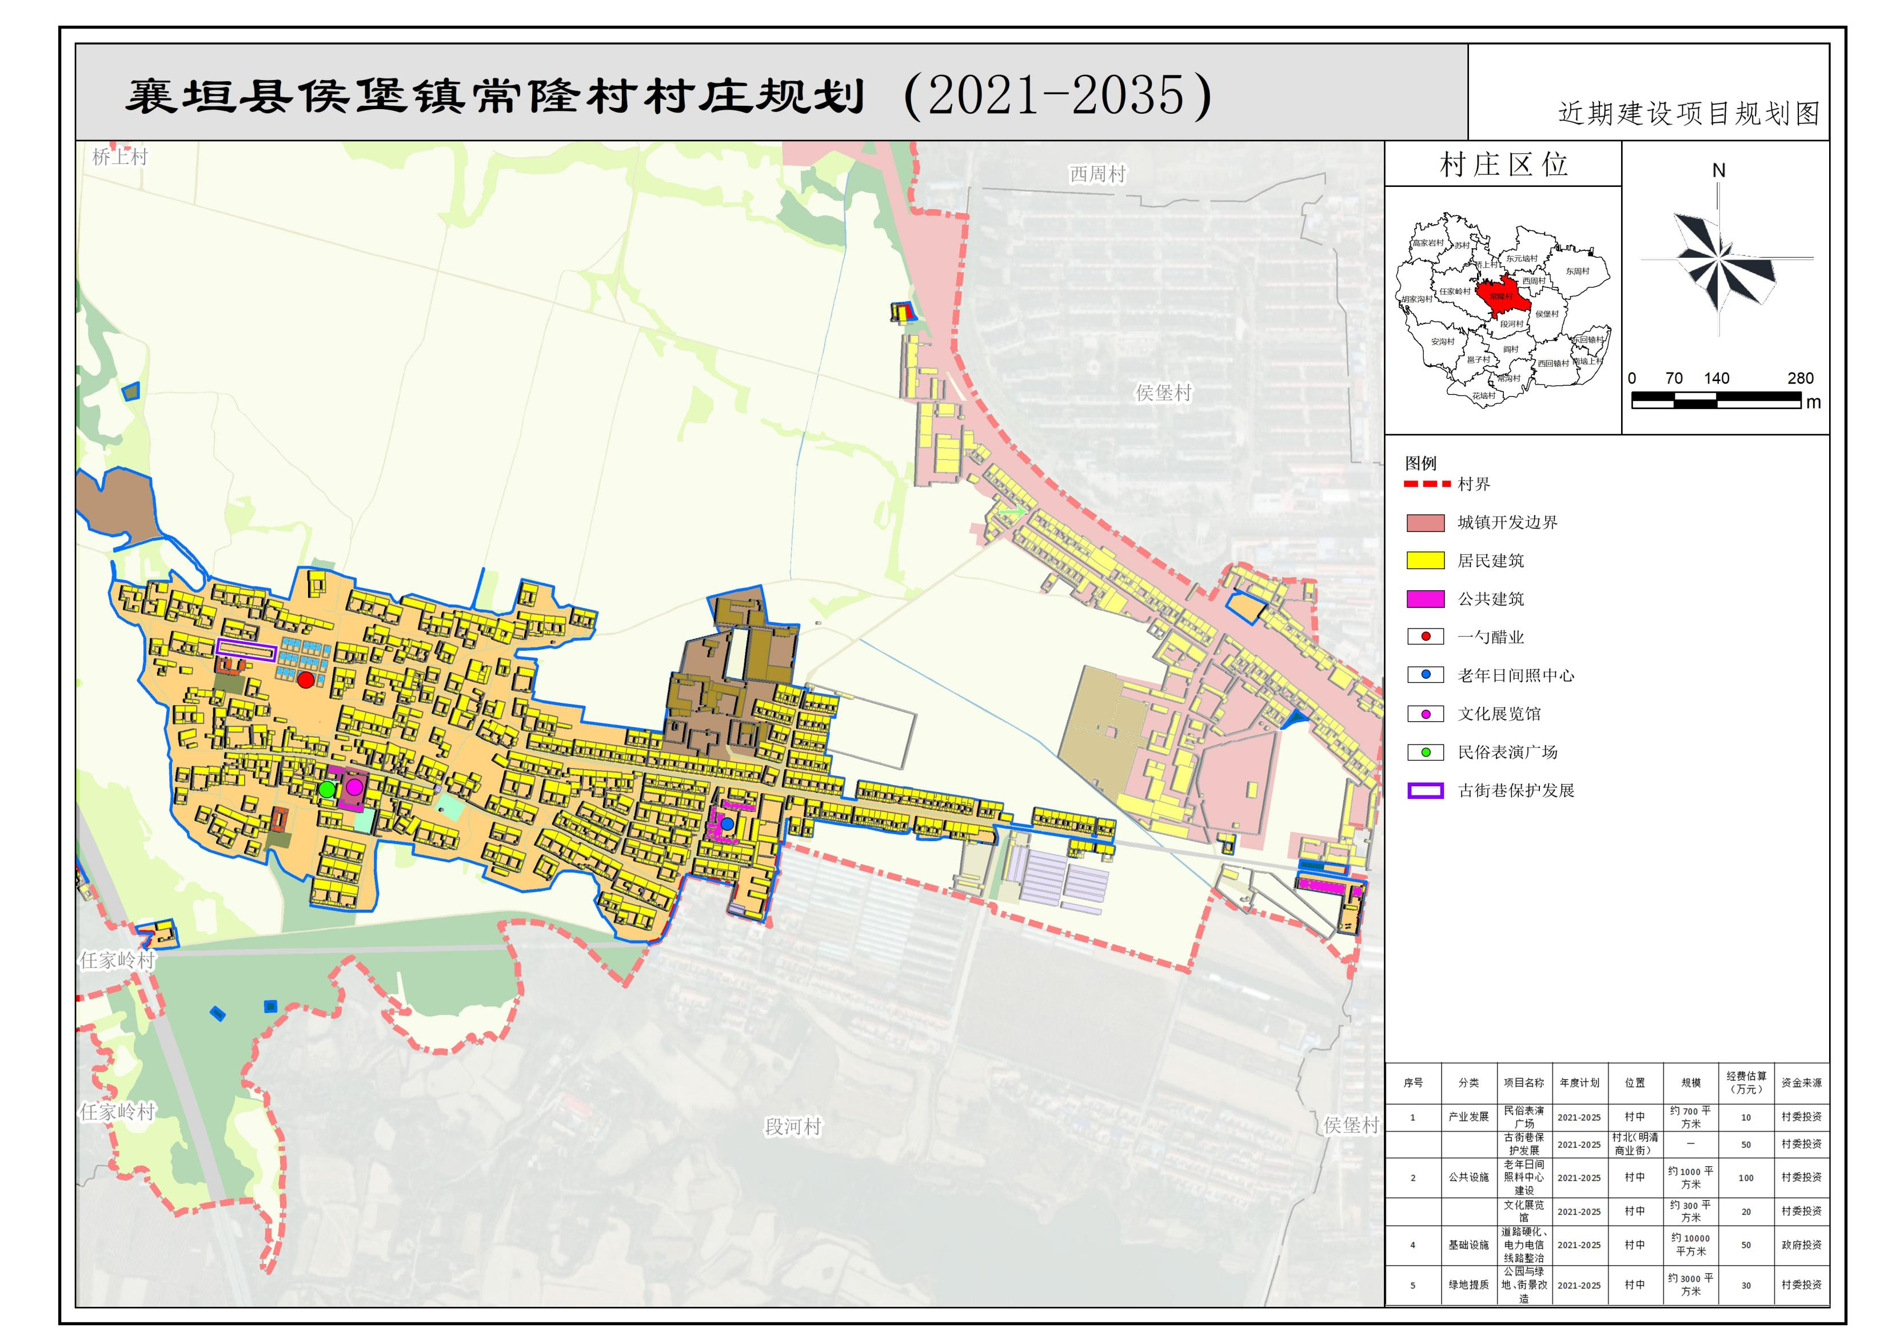

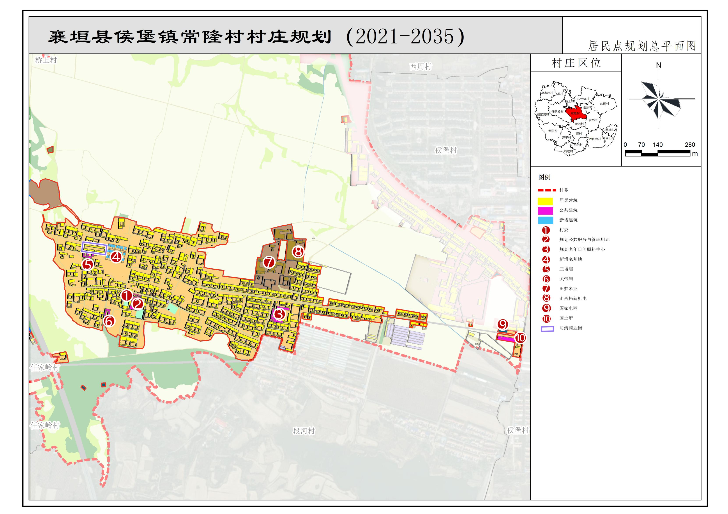

**村域国土空间用途结构调整表（单位：公顷）**

|  |  |  |  |  |  |  |  |  |
| --- | --- | --- | --- | --- | --- | --- | --- | --- |
| **地类** | | | | **规划基期面积（2020年）** | **规划期内变化情况** | | | **规划目标年面积（2035年）** |
| **增加值** | **减少值** | **净增加值** |
| **合计** | | | | 369.47 | 30.23 | 30.23 | 0.00 | 369.47 |
| 耕地 | | | | 205.09 | 0.62 | 1.57 | -0.96 | 204.13 |
| 园地 | | | | 0.00 | 0.00 | 0.00 | 0.00 | 0.00 |
| 林地 | | | | 27.11 | 0.00 | 0.05 | -0.05 | 27.06 |
| 草地 | | | | 45.76 | 0.57 | 0.06 | 0.51 | 46.27 |
| 湿地 | | | | 0.00 | 0.00 | 0.00 | 0.00 | 0.00 |
| 农业设施建设用地 | | 乡村道路用地（村庄外部） | | 4.13 | 0.00 | 0.18 | 0.00 | 3.95 |
| 种植设施建设用地 | | 1.75 | 0.00 | 0.77 | -0.77 | 0.98 |
| 养殖设施建设用地 | | 0.00 | 0.00 | 0.00 | 0.00 | 0.00 |
| 水产养殖设施建设用地 | | 0.00 | 0.00 | 0.00 | 0.00 | 0.00 |
| 城乡建设用地 | 小计 | | | 75.60 | 29.05 | 24.04 | 5.01 | 80.61 |
| 城镇 | | | 0.00 | 26.87 | 0.00 | 26.87 | 26.87 |
| 村庄 | | | 75.60 | 2.18 | 24.04 | -21.86 | 53.74 |
| 区域基础设施用地 | | | | 9.70 | 0.00 | 3.55 | -3.55 | 6.15 |
| 其他建设用地 | | 工矿用地 | 一类工业用地 | 0.06 | 0.00 | 0.00 | 0.00 | 0.06 |
| 二类工业用地 | 0.00 | 0.00 | 0.00 | 0.00 | 0.00 |
| 三类工业用地 | 0.00 | 0.00 | 0.00 | 0.00 | 0.00 |
| 采矿用地 | 0.00 | 0.00 | 0.00 | 0.00 | 0.00 |
| 仓储用地 | 一类物流仓储用地 | 0.00 | 0.00 | 0.00 | 0.00 | 0.00 |
| 二类物流仓储用地 | 0.00 | 0.00 | 0.00 | 0.00 | 0.00 |
| 三类物流仓储用地 | 0.00 | 0.00 | 0.00 | 0.00 | 0.00 |
| 储备库用地 | 0.00 | 0.00 | 0.00 | 0.00 | 0.00 |
| 其他用地 | | 0.00 | 0.00 | 0.00 | 0.00 | 0.00 |
| 其他土地 | | | | 0.00 | 0.00 | 0.00 | 0.00 | 0.00 |
| 陆地水域 | | | | 0.28 | 0.00 | 0.00 | 0.00 | 0.28 |
| 注：本次规划耕地减少为落实城镇开发边界，共计1.57公顷 | | | | | | | | |